Documentation GLPI

[Installer GLPI 10 sur Debian (zatoufly.fr)](https://zatoufly.fr/installer-glpi-10-sur-debian/)

Mode super utilisateur sur le terminal 2

Mise à jour de debian 2

Installation de LAMP avec MariaDB 2

Activation de Apache2 et de MariaDB 3

Installation de Perl et d’extensions php 3

Recharger la configuration d’apache2 4

Téléchargement de GLPI 10.0 via GitHub 4

Décompression du fichier 4

Changement des permissions du dossier de GPLI 5

Création de la base de données et de l’utilisateur 5

Se connecter sur la VM 5

Se connecter sur la machine hôte 5

Mettre en place Glpi 6

Se connecter 9

Resoudre les erreurs 9

Création de ticket 10

Attribution de ticket 10

Visualisation du ticket 11

Exemple de résolution de ticket 11

Infos en plus 11

# Mode super utilisateur sur le terminal

Taper **« su »** dans le terminal puis rentrer le mot de passe du super utilisateur.

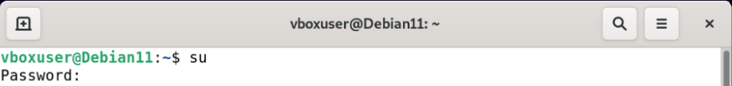

On obtient alors :



# Mise à jour de debian

Taper **« sudo apt update »** puis **« sudo apt upgrade »** .

# Installation de LAMP avec MariaDB

Taper la commande **« sudo apt install apache2 php libapache2-mod-php mariadb-server php-mysql »**.

# Activation de Apache2 et de MariaDB

Taper **«** **sudo systemctl enable apache2 »** pour activer Apache2.

Taper **« sudo systemctl enable mariadb »** pour activer MariaDB.

# Installation de Perl et d’extensions php

Taper **« apt install perl php-ldap php-imap php-apcu php-xmlrpc php-cas php-mysqli php-mbstring php-curl php-gd php-simplexml php-xml php-intl php-zip php-bz2 -y »**

# Recharger la configuration d’apache2

Taper **« sudo systemctl reload apache2 »**

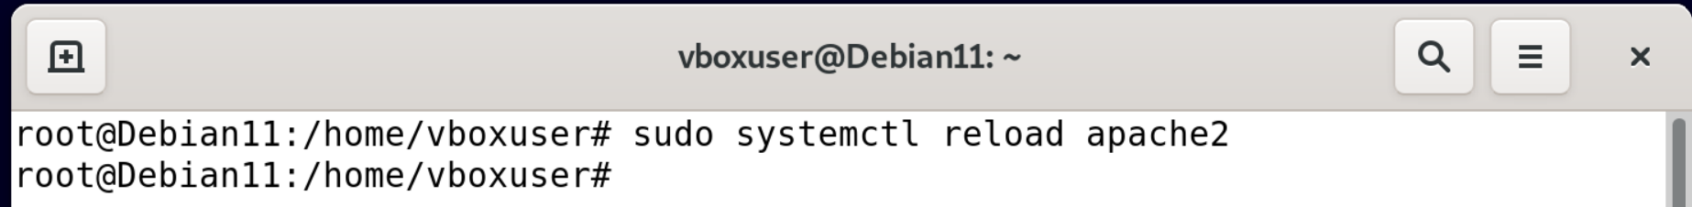

# Téléchargement de GLPI 10.0 via GitHub

Taper **« wget** [**https://github.com/glpi-project/glpi/releases/download/10.0.0/glpi-10.0.0.tgz**](https://github.com/glpi-project/glpi/releases/download/10.0.0/glpi-10.0.0.tgz) **»** pour télécharger la version 10.0.

# Décompression du fichier

Taper **« tar xzf glpi-10.0.0.tgz -C /var/www/html »** pour décompresser dans le dossier var/www/html qui est le dossier de base pour les serveurs web.

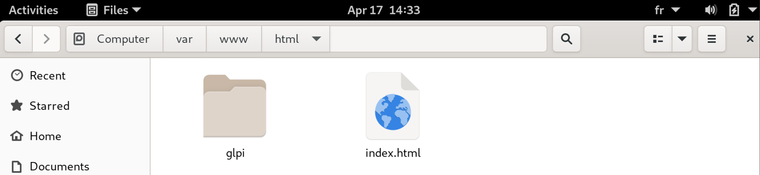

# Changement des permissions du dossier de GPLI

Taper **« chown -R www-data:www-data /var/www/html/glpi** »et **« chmod -R 775 /var/www/html/glpi »** pour changer les permissions du dossier de GPLI afin que le serveur web Apache puisse y accéder.

# Création de la base de données et de l’utilisateur

On se connecte à la base de donnée avec **« mysql -u root »**:

On entre ensuite :

**CREATE DATABASE glpi;** (crée la base de donnée)

**CREATE USER gpliuser@localhost identified by 'mdpmdp';**(crée l’utilisateur user)

**GRANT ALL PRIVILEGES on glpi.* to 'user@localhost';** (attribue tous les privilèges à user sur le bdd glpi)

**FLUSH PRIVILEGES;** (recharge les tables liées au grant)

**EXIT;**

(Attention aux guillemets dans mdp !)

# Se connecter sur la VM

Sur la VM, on se connecte à [**https://127.0.0.1/glpi**](https://127.0.0.1/glpi) pour se connecter en localhost.

# Se connecter sur la machine hôte

Sur la VM, on tape **« ip a »** pour obtenir l’adresse ip de la machine.

Sur la machine hôte, on se connecte à l’**adresse ip de la machine/gpli.**

# Mettre en place Glpi

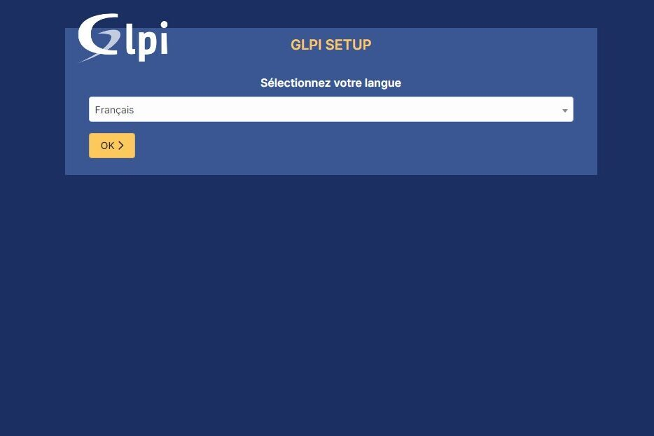

On choist la langue.

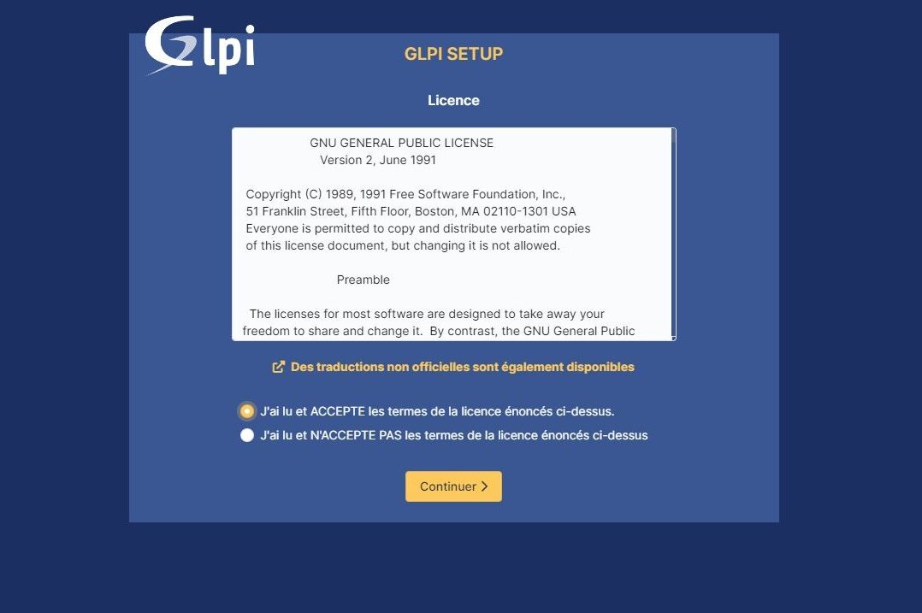

On accepte les termes de la license.

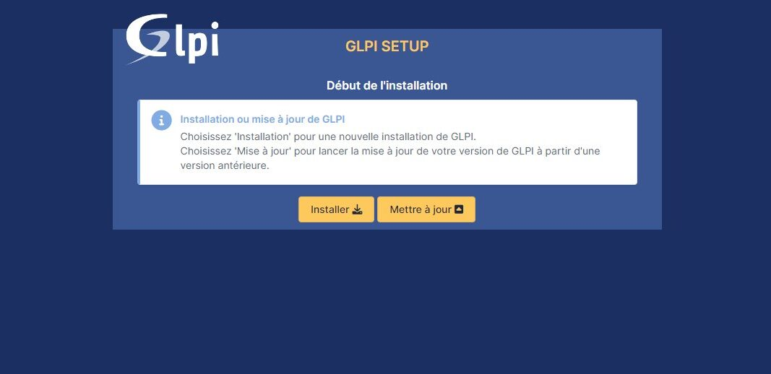

On clique sur installer.

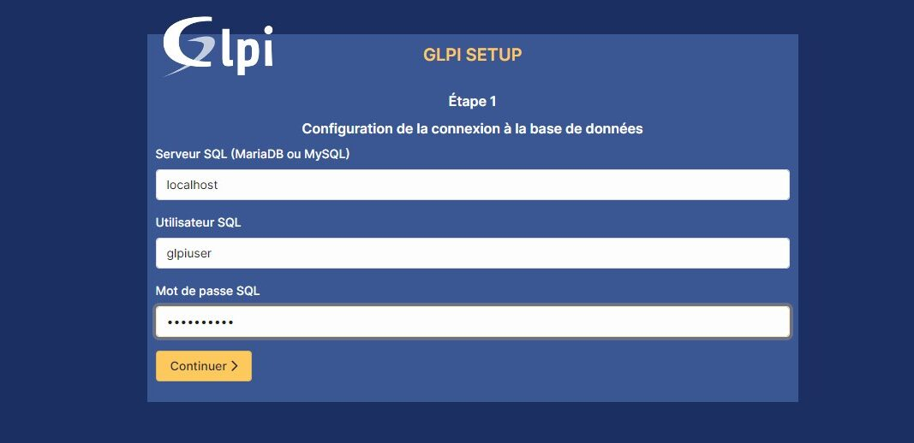

On se connecte en localhost avec les identifiants de l’utilisateur créé en base de donnée.

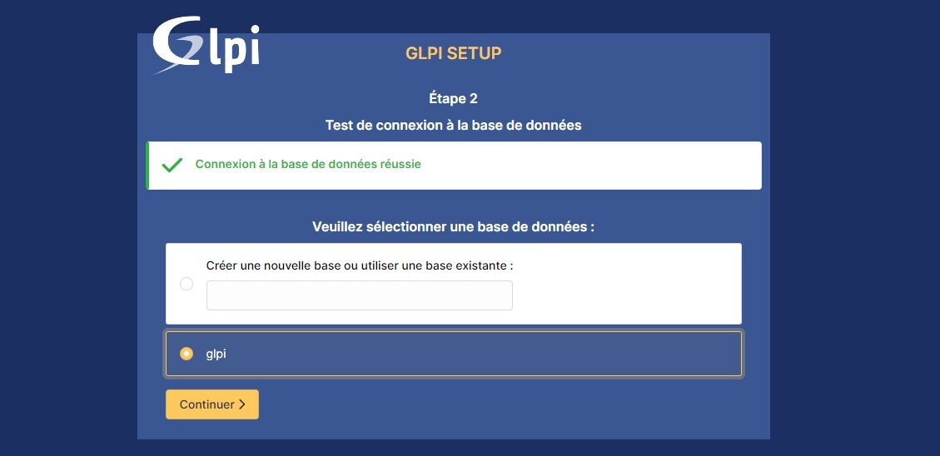

Si tout a fonctionné le voyant sera vert, on clique sur continuer.

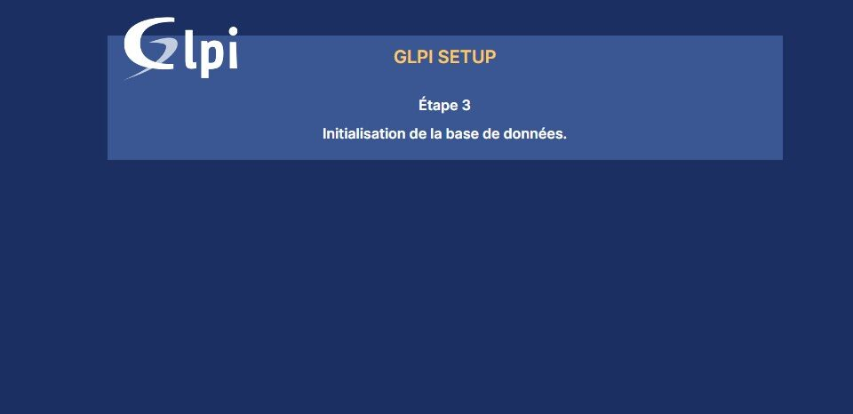

On patiente pendant l’initialisation.

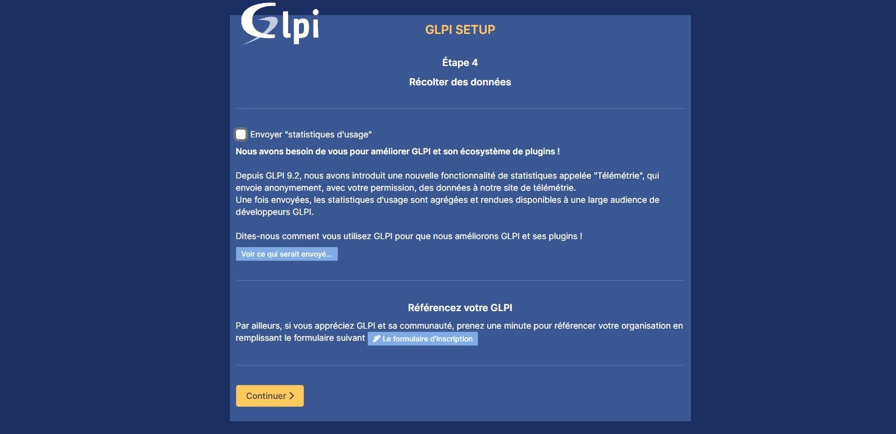

On clique sur continuer.

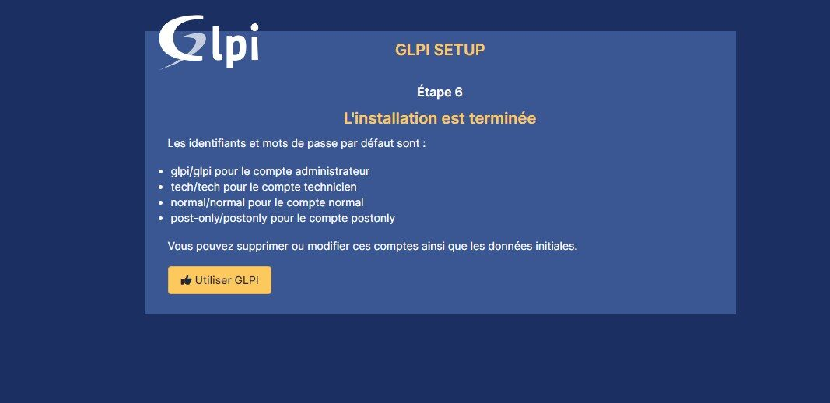

On clique sur Utiliser GLPI.

# Se connecter

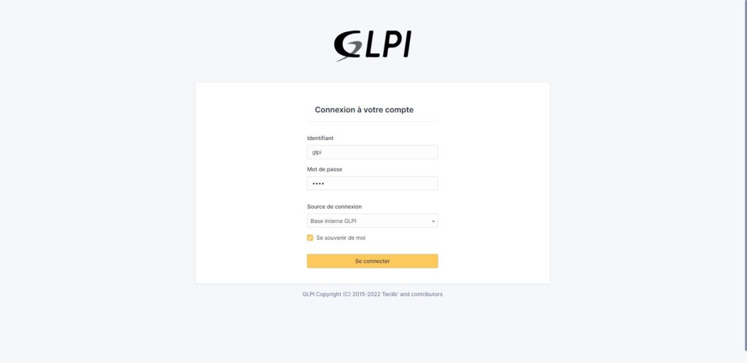

L’identifiant et le mot de passe sont glpi et gpli de base.

# Resoudre les erreurs

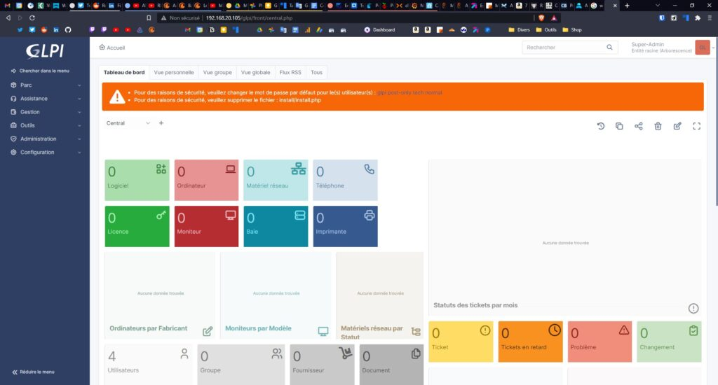

Il faut changer les mots de passe des utilisateurs par défaut pour résoudre la première erreur affichée et supprimer le dossier d’installation pour résoudre la seconde.

# Création de ticket

On crée un ticket avec un compte utilsiateur lambda.

# Attribution de ticket

L’administrateur peut visualiser les tickets et les assigner à un technicien

# Visualisation du ticket

Sur le compte du technicien à qui on a attribué un ticket, on peut lire et répondre au ticket.

# Exemple de résolution de ticket

# Infos en plus

Personnification : Administrateur -> utilisateur -> clique sur celui qu’on veut personnifier-> haut à gauche 2ème bouton

statut = résolu à droite